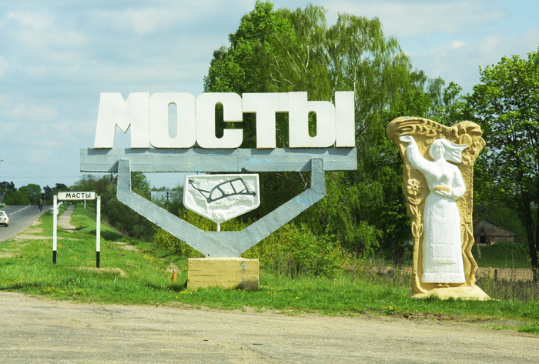

Оценка уязвимости Мостовского района к изменениям климата.

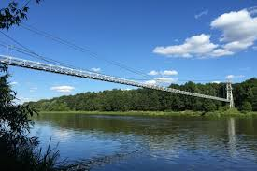
Стратегические направления и мероприятия по адаптации к изменениям климата на местном уровне
(Документ для обсуждения)

Мосты
2017
СОДЕРЖАНИЕ
Введение……………………………………………………………………….………3
Цели и основные задачи разработки мероприятий по адаптации
Мостовского района………………………………………………………….………5

Методика оценки уязвимости и разработки краткосрочного
плана адаптации Мостовского района…………………………………….………..6

Мостовский район: особенности развития территории и изменения
климата на местном уровне………………………………………………….……….7

Изменения климата Республики Беларусь……………………………...…………12

Изменение климата и их воздействие на территорию
Мостовского района………………………………………………………………....21

План мероприятий по адаптации к изменениям климата……………...……...….28
Литература …………………………………………………… ………..…………..32

Приложения ………………………………………………………………………....33

Введение

В настоящее время проблема изменения климата имеет не только экологические последствия, но и экономические, энергетические и социальные. Воздействия изменений климата проявляется как на глобальном уровне, так и на местном уровне. То, что наблюдаемое изменение в большей степени носит антропогенный характер, уже доказано учеными. Использование нами таких видов топлива, как нефть, уголь и газ, а также вырубка лесов привели к значительному увеличению содержания в земной атмосфере углекислого газа, а также парниковых газов. Парниковый эффект является одной из причин глобального потепления[1,2,3,4].
Глобальное изменение климата уже привело не только к увеличению среднегодовой температуры на 1,1 градуса, но и к появлению нетипичных ранее для Беларуси явлений: смерчи, ураганы, увеличение количество экстремальных явлений, связанных с осадками. Так, по оценке экспертов Всемирного банка (2005г) ежегодный ущерб от воздействия опасных гидрометеорологических явлений в Беларуси составляет порядка 90 млн. долларов США. При этом наиболее уязвимыми погодозависимыми отраслями в Республике Беларусь являются сельское хозяйство – 42% всего ущерба, наносимого неблагоприятными погодными явлениями, и лесное хозяйство – 12% ущерба. Кроме того, изменение климата приведет к существенным последствиям для водных ресурсов[1,2,3,4].
Чтобы предотвратить изменения климата и остановить рост температуры на относительно безопасном рубеже +1,5 – 2,0℃ к концу столетия, на международном и национальном уровне разрабатываются планы сокращения парниковых газов. Однако, даже при достаточном сокращении выбросов процесс изменения климата будет продолжаться, так как парниковые газы, уже поступившие в атмосферу, будут оставаться там продолжительное время. Поэтому для устойчивого развития на всех уровнях необходимо адаптироваться к новым климатическим условиям.
Эффективные стратегии адаптации к изменению климата – это сочетание регламентирующих и экономических инструментов и мер структурного и неструктурного характера, просветительских и информационно-пропагандистских мероприятий, которые призваны решать проблему устранения краткосрочных, среднесрочных и долгосрочных воздействий изменения климата. Как правило, какая-либо одна мера не может полностью охватить воздействия изменения климата. В тоже время, многие мероприятия могут приносить положительный эффект различным сферам экономики (например, мероприятия по адаптации сельского и лесного хозяйства) либо противоречить друг другу. Так же могут возникнуть ситуации, когда меры адаптации рассчитанные на краткосрочный эффект могут стать неэффективными, или даже привести к негативным последствиям в долгосрочной перспективе. Поэтому успешные адаптационные стратегии сочетают в себе целый ряд мер, рассчитанных на различные сектора экономики и сроки реализации. Любая адаптационная стратегия должна предусматривать меры, охватывающие все этапы процесса адаптации: 1. Подготовка основы для адаптации; 2. Оценка рисков и уязвимостей, связанных с изменениями климата; 3 - 4. Определение, оценка и отбор мероприятий по адаптации; 5. Реализация мероприятий; 6. Мониторинг и оценка, обеспечение устойчивости мероприятий, внесение необходимых корректировок и изменений. Создание эффективной системы реагирования на текущие изменения климата и чрезвычайные ситуации являеются важным элементом стратегии адаптации. Тем не менее, при разработке местной стратегии адаптации к изменениям климата приоритет должен отдаваться не краткосрочным мерами по урегулированию кризисных ситуаций, а систематическим долговременным мероприятиям по уменьшению рисков, связанных с настояшими и прогнозируемыми изменениями климата.

Цели и основные задачи разработки мероприятий по адаптации Мостовского района.
Документ «Оценка уязвимости Мостовского района к изменениям климата. Стратегические направления и мероприятия по адаптации к изменениям климата на местном уровне» представляет собой один из первых планов адаптации, разработанных для административно-территориальных единиц Беларуси. Разработка этого документа стала первым шагом в обсуждении заинтересованными сторонами рисков и возможностей, связанных с изменениями климата на территории Мостовского района. Разработанный план мероприятий носит информационный и справочный характер и предназначен для использования и обсуждения на местном и национальном уровнях и выполняет следующие задачи:
- Предоставление комплексной информации по воздействиям изменений климата на территорию Мостовского района на основе обзора имеющихся данных
- Представление результатов оценки уязвимости, проведенной совместно с заинтересованными сторонами на территории района
- Анализ адаптационного потенциала Мостовского района к изменениям климата с учетом основных барьеров и возможностей для успешной адаптации
- Составление плана первоочередных и стратегических мероприятий по адаптации, как основу для дальнейших действий (при наличии ресурсов) и обсуждения

Методика оценки уязвимости и разработки краткосрочного плана адаптации Мостовского района
Разработка оценки уязвимости Мостовского района и мероприятий по адаптации в 5 этапов.
На первом этапе (май-июнь 2017 года) в рамках созданной рабочей группы была проанализирована информация об изменении климата в регионе. Проводилось обсуждение данных и прогнозов как по территории страны в целом, так и возможных рисков непосредственно в Мостовском районе. На основании анализа были выделены структуры, которые наиболее уязвимы к изменению климата региона.
На втором этапе (октябрь 2017 года) было проведено анкетирование местного населения по вопросам изменения климата. В анкетировании приняли участие 37 человек. Был проведен анализ анкетирования и определены результаты.
На третьем этапе (февраль 2018 года) был организован семинар с участием рабочей группы, а также представителями заинтересованных сторон. Среди приглашенных присутствовали представители сельского хозяйства, отдела образования, службы МЧС, отдела природных ресурсов и охраны окружающей среды, лесного хозяйства, отдела архитектуры, жилищно-коммунального хозяйства, районного центра гигиены и эпидемиологии, здравоохранение. Приглашённые были ознакомлены с основными целями, задачами и принципами оценки уязвимости и разработки плана адаптации к изменению климата. В ходе семинара участники обсудили основные риски Мостовского района с оценкой их значимости и вероятности. На основании обсуждений были предложены мероприятия по адаптации.
На четвертом этапе (март 2018 года) в ходе проведения совещания рабочей группы были подведены итоги всей проделанной работы и выявлены наиболее характерные для Мостовского района риски, а также приняты мероприятия по адаптации к изменениям климата.
Пятый этап (март-апрель 2018 года) – составление документа.

Мостовский район: особенности развития территории и изменения климата на местном уровне.
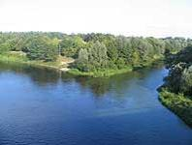
Мостовский район находится на западе Гродненской области занимает площадь 1300 км². Район образован 15 января 1940 года. Мостовский район включает 6 сельсоветов, 154 населенных пункта, в которых проживает 28554 человека. Территория района расположена в пределах Верхненеманской низины. Рельеф - равнинный, общий наклон с юга на север к долине реки Неман. Преобладает высота (80%) 120 метров над уровнем моря. Самая высокая точка – 167 метра ( 2 км на юг от деревни Большая Рогозница). По территории района протекают реки Неман с притоками Щара с Сипой, Зельвянка, Россь, Ельня. На территории расположены мелиоративные каналы: Нацково, Ланцевичи, Миклашовский. Леса встречаются хвойные, еловые, черноольховые, березовые, дубовые, грабовые, ясеневые. Леса занимают 37 % территории района. Цельные массивы леса сохранились вдоль реки Неман (часть Неманских лесов и Липичанской пущи). Почвы преобладают дерново-подзолистые (54,3%), дерново-ползолистые заболоченные (14.4%), торфяно-болотные (14.%), дерновые и дерново-карбонатные заболоченные (11.8%). Полезные ископаемые: мел, глины и суглинки, торф, песчано-гравийный материал [7].
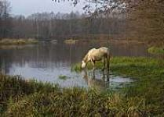
Часть территории Мостовского района расположена в пределах Республиканского ландшафтного заказника «Липичанская пуща». Он был создан в 2002 г. с целью охраны ценнейших природных комплексов и популяций редких охраняемых видов растений и животных, находящихся под угрозой уничтожения. Здесь отмечено 17 – видов растений, 11 – видов беспозвоночных животных, один вид ракообразных, 3 вида рыб, 18 видов птиц и 2 вида млекопитающих, занесенных в Красную книгу Беларуси[8].
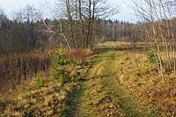
На территории Республиканского ландшафтного заказника «Липичанская пуща» находится уникальная группа деревьев: на окраине небольшого болотца, заросшего тростником, близко друг к другу растут ольха, ясень, белая и черная березы. Черная береза – занесенное в Красную книгу дерево, весьма редко встречающееся в Беларуси. В Липичанской пуще их зафиксировано всего шесть[8].
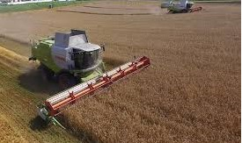
Как объект экотуризма обладает огромным потенциалом. Этот потенциал складывается не только из ценнейшего природного компонента пущи, но и из самобытной культуры, остатков археологических и архитектурных памятников, большого количества мест имеющих историческое значение не только для данного региона, но в целом для всей Европы (места сражений, партизанские базы и т.д.). Руководство Липичанской пущи активно стремится развивать экологический туризм на местном и международном уровне, а также играет роль в местном развитии, поддерживая традиционное природопользование[8].
Экономическое и социально-культурное развитие района базируется на сельскохозяйственном производстве. В районе 6 сельскохозяйственных организаций, филиал ОАО «Гроднохлебопродукт» «Мостовский кумпячок» и 11 фермерских хозяйств. Специализация - производство мяса, молока, сахарной свеклы, зерна [7].
Одним из главных богатств Мостовского района являются его земельные ресурсы. Земли сельскохозяйственного производства занимают 58,5 тысячи гектаров, в том числе пашни - 35,8 тысячи гектаров. Балл плодородия сельхозугодий – 31,9 балла, пашни - 34,7 балла. Почвенный покров района весьма разнообразен. Наиболее распространены дерново-подзолистые супесчаные (62%) и песчаные (31%) почвы[7].
Как и в других районах Беларуси, исключительное значение для населения имеет приусадебное хозяйство, также развивается частное фермерское хозяйство[7].
ОАО «Мостовдрев» крупнейшее предприятие на территории Мостовского района. Это современное многопрофильное деревообрабатывающее предприятие, одно из крупнейших в Республике Беларусь. Состояние предприятия оценивается положительно, однако население обеспокоенно влиянием производства на экологическую безопасность природных систем Мостовского района.
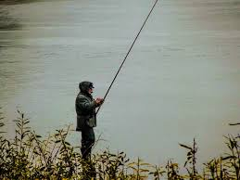
Кроме того, население Мостовского района активно эксплуатирует природные ресурсы, прежде всего – рыболовством для личных нужд и для продажи, а также заготовкой ягод и грибов. К сожалению, такое вмешательство не поддается регулированию и учету, в следствие чего возможно отрицательное воздействие на природные ресурсы (незаконный лов рыбы), усложнение планирования и реализации мероприятий по местному развитию или снижению рисков. При сокращении ресурсной базы (в том числе изменений климата) несанкционированное природопользование может привести к хищническому нерегулируемому использованию ограниченных ресурсов, вплоть до уничтожения. С другой стороны, изменение природных условий также делает уязвимым домохозяйства, основанные на таких, поскольку они в большей степени зависят от состояния природных ресурсов.
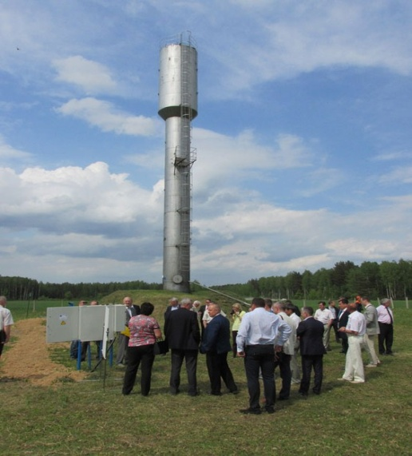
Так, в 2016-2017гг. в Мостовском районе реализовывалась местная пилотная инициатива «Диспетчеризация и автоматизация сельских водозаборов Мостовского района Гродненской области с выводом информации на центральный диспетчерский пункт в городе Мосты». Она осуществляется в рамках проекта «Содействие переходу Республики Беларусь к «зеленой» экономике», финансируемого Европейским союзом и реализуемого Программой развития ООН. Автоматизация и диспетчеризация 31 водозабора, снабжающего водой около 60% сельского населения Мостовского района, позволяет оперативно выявлять возможные аварийные ситуации. Созданная в районе система удаленного мониторинга добычи воды имеет экономический и экологический эффект. Энергозатраты на добычу и доставку воды конечным потребителям сокращены. При этом снижаются потери воды за счет оперативного выявления аварий в трубопроводах.

Карта Мостовского района

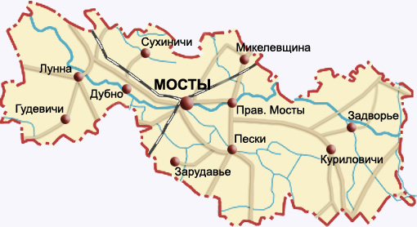

Изменения климата Республики Беларусь

Температура
В Республике Беларусь на протяжении почти всего ХХ века до конца восьмидесятых годов кратковременные периоды потеплений сменялись близкими по величине и продолжительности периодами похолоданий.
Потепление, не имеющее себе равных по продолжительности и интенсивности, началось в 1989 году резким повышением температуры воздуха зимой. Оно продолжалось все последующие годы, включая последние (только 1996 год выпал из череды теплых лет: средняя годовая температура воздуха была несколько ниже нормы). Особенность нынешнего потепления не только в его небывалой продолжительности, но и в более высокой температуре воздуха, которая, в среднем, за 27 лет (1989-2015 г.) превысила климатическую норму на 1.3°С[9].
Повышение температурного режима происходило в каждом месяце (Рисунок 1). Рост температуры воздуха наиболее значителен в первые четыре месяца года (от 2.8°С в январе до 1.9°С в апреле), летние аномалии несколько ниже (от 0.5°С в июне до 1.2°С в августе), в мае аномалия минимальна (0.3ºС)[9].
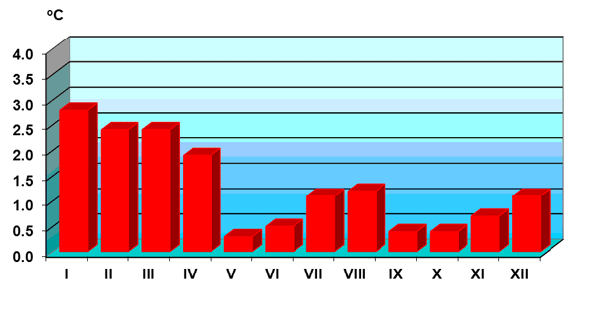
Рисунок 1 – Отклонение средней месячной температуры воздуха от климатической нормы за период 1989-2015 г. по Беларуси (ºС)

За последние 27 лет возросло число жарких дней с максимальной температурой воздуха ≥25°С.
На территории Беларуси намечается тенденция увеличения продолжительности беззаморозкового периода, особенно в северной и западной частях республики (Гродненская область – до 10 дней)[9].

Осадки
В Республике Беларусь анализ выпадения осадков за период потепления (1989-2015 гг.) показывает, что их количество в целом по стране существенно не изменилось. Отмечается незначительное увеличение количества осадков холодного периода и уменьшение количества осадков теплого периода. В среднем за последние двадцать семь лет в теплое время недобор осадков отмечен в апреле, июне и, особенно в августе – в республике их выпало соответственно 91%, 98% и 90% от нормы, а также в сентябре, ноябре и декабре (97%, 94%, 98% от нормы соответственно). Несколько больше нормы осадков за период потепления выпало в январе, феврале, марте, мае, июле и октябре (Рисунок 6) [9]..
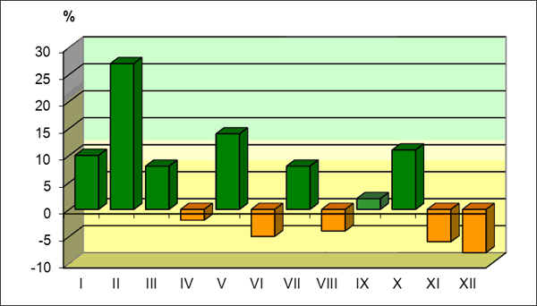
Рисунок 6 – Отклонение месячных сумм осадков за 1989-2015 г. от климатической нормы в Беларуси, (%)
Последние исследования показали, что число дней с осадками на территории Беларуси за период потепления уменьшилось с 175 до 167 дней. Тенденции уменьшения числа дней с осадками отмечены как в холодный, так и в теплый периоды на большинстве пунктов наблюдений. Уменьшение общего числа дней с осадками произошло в основном из-за уменьшения числа дней с осадками от 0.1 до 0.4 мм[9].
В период потепления произошли изменения в распределении осадков по территории республики, увеличилась контрастность. Если в отмеченный период потепления средние суммы осадков не претерпели значительных изменений, то заметно увеличилась неравномерность выпадения осадков, как внутри года, так и в целом за отдельные годы. Примерно в половине лет периода потепления в республике отмечались засушливые условия на протяжении двух и более месяцев в период активной вегетации растений. При этом за период потепления отмечаются и исключительно влажные годы и периоды[9]. За 2015 год в среднем по стране выпало 540 мм осадков, или 82% от климатической нормы (Рисунок 7 Распределение годового количества осадков за 2015 год по территории Беларуси, (% от нормы)) [9].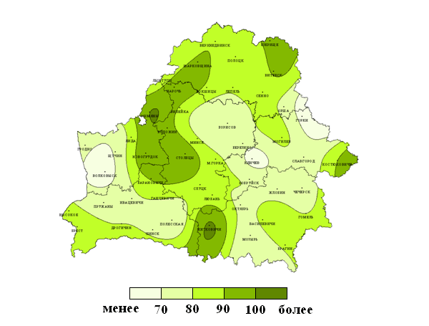

Водные ресурсы
В Республике Беларусь основное изменение гидрологического режима рек начало происходить с 70-х годов прошлого столетия, а с 1989 года изменение характеристик усиливалось в том же направлении и отразилось на всех реках Беларуси. Наибольшие изменения в режиме рек отмечены в зимний и весенний сезоны. Внутригодовое перераспределение стока выражается в увеличении доли зимнего стока (обусловлено увеличением водности рек во время зимних паводков) и в снижении доли весеннего стока (за счет уменьшения величины наибольшего расхода уровней воды весеннего половодья). Также изменились сроки прохождения весеннего половодья. В связи с потеплением климата начало весеннего половодья сместилось в среднем на 4-12 дней в сторону ранних сроков. Паводкоопасная ситуация в регионе изменилась за период изменения климата в сторону снижения случаев наводнений весеннего половодья и увеличения повторяемости высоких уровней во время зимних паводков[9].
Пространственное распределение водных ресурсов в 2015 году было неоднородным. Наименьшие значения водных ресурсов отмечались в бассейнах Днепра (около 30%), Западной Двины и Припяти (20-25%), Немана и Западного Буга (2-14%) (Рисунок 10) [9].
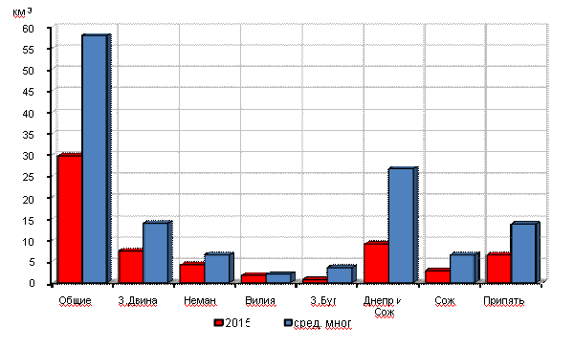
Рисунок 10 – Распределение водных ресурсов по речным бассейнам Беларуси в 2015 г. по сравнению со средним многолетним значением, (км³) [9]
Засухи
В Республике Беларусь число засух в период потепления увеличилось во всех без исключения областях. В Беларуси 2015 год был очень засушливым. За лето, в среднем, по республике выпало 111 мм осадков, что составило 45% от климатической нормы за сезон. Такое малое количество летних осадков отмечено во второй раз после сухого лета 1992 года. Самым сухим месяцем был август, когда за месяц выпало только 11 мм осадков или 14% от нормы. Такой сухой август в Беларуси отмечен впервые[9].

Опасные метеорологические явления
В Республике Беларусь ежегодно регистрируется от 9 до 30 опасных гидрометеорологических явлений (Рисунок 12). Большинство опасных явлений носит локальный характер. Однако такие явления как заморозки, сильный ветер, сильные дожди, сильные снегопады, чрезвычайная пожарная опасность в отдельные годы охватывают значительную часть территории Беларуси[9].
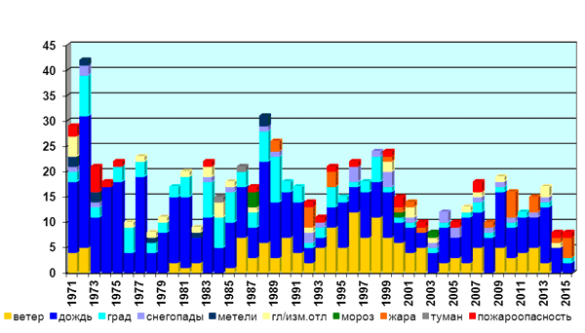
Рисунок 12 – Распределение числа случаев опасных метеорологических явлений по годам в Беларуси, (по видам явлений) [9]
Примечание: Общее число случаев опасных метеорологических явлений для каждого года определяется высотой столбика, внутри которого соответствующим цветом выделены виды явлений, и число случаев отдельного явления определяется по высоте столбика соответствующего цвета для данного явления[9].
Примерно 80% всех случаев опасных явлений приходится на теплый период года (заморозки, шквалы, сильные ливни, град), когда отмечается активная конвективная деятельность (Рисунок 13) [9]..
Особенно ярко ее влияние проявляется для группы явлений, связанных с ветром. Это сильные ветры, шквалы, смерчи. Не меньший вклад от явлений, связанных с осадками в теплый период: сильный дождь, продолжительный дождь, ливень, град[9].
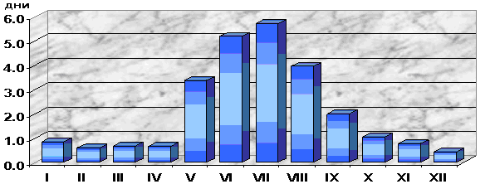
Рисунок 13 – Распределение числа дней опасных метеорологических явлений по месяцам в Беларуси[9]
Из опасных и неблагоприятных метеорологических явлений следует выделить заморозки и засушливые явления, которые представляют наибольшую опасность для сельскохозяйственного производства. В конце ХХ – начале ХХI века повторяемость засушливых явлений участилась[9].
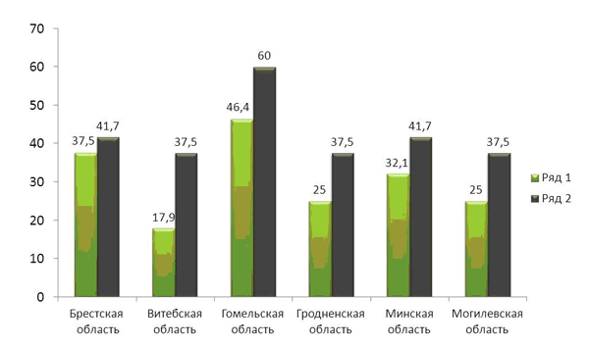
Рисунок 14 – Повторяемость засух в регионах Беларуси до потепления 1960-1987 г. (ряд 1) и в период потепления климата 1988-2011 г. (ряд 2), (%)[9]
До 1989 года волны тепла в отдельно взятом пункте повторялись, в среднем, 5 раз в 10 лет. Начиная с 1989 года, волны тепла повторяются 7 раз в 10 лет. Одной из самых последних и мощных волн тепла, которые были зарегистрированы на территории Беларуси, стала волна тепла 2014 года (Рисунок 15), которая установилась 24-26 июля и продержалась до 8-12 августа. Особенностью данной волны тепла явилось ее относительно равномерное распространение по территории республики во временном интервале, исключение – западные регионы, где период жаркой погоды закончился 4-5 августа. Средняя ее продолжительность составила 15 дней [9].
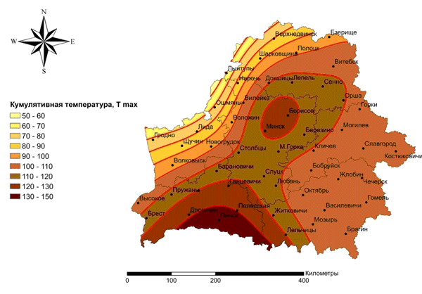
Рисунок 15 – Волна тепла 2015 года в Беларуси[9]
В течение 2015 года на территории Беларуси наблюдалось 12 случаев опасных метеорологических явлений. На рисунках 16 и 17 приведено распределение числа случаев и видов опасных метеорологических явлений по месяцам. Учитывались все опасные явления, наблюдавшиеся хотя бы в одном пункте[9].
Сложные погодные условия сложились в августе и первых числах сентября, когда на большей части территории Беларуси преобладала очень теплая и сухая погода. По южной половине в течение 10-14 дней, по северной половине республики 7-9 дней максимальная температура воздуха была +30°С и выше. Из-за большого дефицита осадков и аномально высокого температурного режима почти на всей территории Беларуси наблюдалась сильная и очень сильная атмосферная засуха [9].
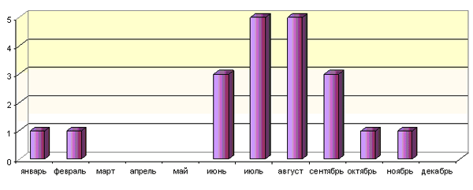
Рисунок 16 – Распределение числа случаев опасных метеорологических явлений по месяцам в Беларуси[9]

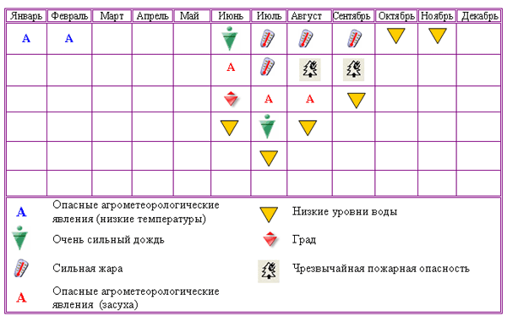
Рисунок 17 – Распределение видов опасных метеорологических явлений по месяцам в Беларуси[9]

Сильная почвенная засуха (в пахотном слое почвы запасы продуктивной влаги менее 10 мм) наибольшее распространение получила по южной половине республики, где преобладают более легкие по механическому составу почвы. При этом верхний 10-ти сантиметровый слой почвы на большей части территории страны оказался сильно иссушен[9].
Вследствие сухой и жаркой погоды с 16 августа 2015 года во многих районах Брестской области установился 5-й класс (чрезвычайная горимость) пожарной опасности. Впоследствии она распространилась на всю Гродненскую область и, местами, по остальным областям, сохраняясь в первой пятидневке сентября[9].
Зима и снежный покров
В Республике Беларусь за период потепления продолжительность периода со снежным покровом, в среднем, по территории сократилась на 10-15 дней (Рисунок 18) [9].
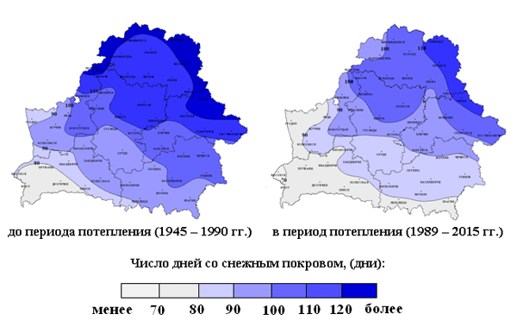
Рисунок 18 – Продолжительность залегания устойчивого снежного покрова в Беларуси[9]

Изменение климата и их воздействие на территорию
Мостовского района
Климат в Мостовском районе умеренный, в сравнении с восточными районами Беларуси более влажный, с теплой зимой и прохладным летом. Значительное воздействие на климат Гродненской области оказывают воздушные массы Атлантики. Однако такую закономерность нарушают внутриматериковые воздушные массы. Они стимулируют теплые периоды летом (+38 градусов Цельсия в 1956, 1964 годах), холодные зимой (-38 градусов Цельсия в 1956 году). В приложении 1 указана температура воздуха, зарегистрированная в Гродненской области.
Территория Мостовкого района, как и другие регионы Беларуси подвержена воздействиям изменений климата, опсанным в предыдущем разделе. На риски и возможности, связанные с изменениями климата также оказывают влияние местные особенности.
За последние 27 лет возросло число жарких дней с максимальной температурой воздуха ≥25°С.
До периода потепления территория Беларуси была разделена на три агроклиматические области: Северную, Центральную и Южную[5]. 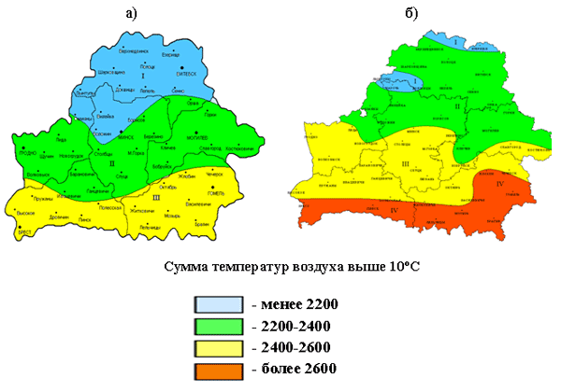Мостовский район до потепления попадал в Центральную агроклиматическую область. Однако, в связи с потеплением по исследовательским данным сейчас территория района относится больше к Южной агроклиматической области. Эти изменения могут принести как положительные изменения (например, возможность выращивать более теплюлбивые культуры) так и отрицательные (засухи, изменение привычных условий ведения сельского хозяйства и др.). Для того, чтобы использовать возможности и снизить негативные воздействия, необходимо проведение детальной оценки рисков.
Зимы 1988-1992 годов были необычайно теплыми (0 -2 градуса Цельсия), тек березовый сок, пели жаворонки (1990, 1991). Погода неустойчивая, холодные и дождливые весны. Заморозки начинаются в сентябре и кончаются в мае.
Среднегодовое количество осадков 650 мм. Коэффициент увлажнения более 1. Количество осадков на территории Мостовского района изменилось за последние 20 лет незначительно, однако, заметно увеличилась неравномерность их выпадения (Приложение 3). Снежный покров небольшой. Случаются такие природные явления как смерчи и ураганные ветры (20-30 м/сек.). Увеличились экстремальные случаи выпадения осадков.
В целом .на территории Беларуси за последние 20 лет заметно усилилась экстримальность гидрометиорологических явлений. Ежегодно регистрируется от 10 до 30 случаев опасных гидрометиорологических явлений, в связи с изменением климата значительно усиливается их интенсивность. Примерно 80% случаев приходится на теплый период года (заморозки, шквалы, сильные ливни, град, засухи). Наводнения, ливни, сильный снегопад, туманы, периоды экстремальной жары, засухи, лесные пожары, гололед ежегодно наносят существенный экономический ущерб и приводят к человеческим жертвам.

По данным метеорологических наблюдений, в Гродненской области повторяемость засух за последние 27 лет выросло на 12,5 %. Это чревато как для сельского хозяйства, так и для лесного, в связи с угрозой пожаров.
Снежный покров в Мостовском районе небольшой. Вместе с тем число дней с залеганием снежного покрова тоже изменилось в сторону снижения. Если до потепления составляло 100 дней, то сейчас количество дней сокращается до 70.
Все вышеперечисленные явления значительно снижают урожайность сельскохозяйственных культур, приводят к пожарам в лесах.
В рамках выполнения Меморандума о сотрудничестве по поддержке участия Мостовского района в Соглашении мэров от 29 октября 2017 г Мостовским районным исполнительным комитетом было проведено анкетирование, целью которого являлось определение возможных климатических рисков и адаптационных мероприятий в районе. В анкетировании приняло участие 37 человек разной сферы деятельности и возрастной категории.
В результате обработки данных анкет были получены следующие результаты.
Результаты ответов респондентов на вопрос «Наблюдаете ли вы изменения погоды (климата) в Мостовском районе? Какие изменения вызывают у вас беспокойство и требуют реализации мероприятий по адаптации?» представлены в виде диаграммы:

Таким образом, следуют выводы, что большинство опрашиваемых наблюдают изменения погоды (климата) в Мостовском районе (27 респондентов). 21 человек считает основными изменениями то, что климат меняется: температура воздуха летом выше, чем в предыдущие года; смена сезонов наступает неравномерно; некоторые заметили похолодание в зимнее время года. 4 человека отметили сильные ветра, как изменения погодных условий, а 2 респондента – изменение количества осадков.
В анкете был задан вопрос «Какие риски или угрозы, связанные с изменением погоды (климата), наиболее актуальны для Мостовского района?». Предложены варианты ответов. В результате мнение респондентов разделились следующим образом:
Так, по результатам анкетирования для Мостовского района наиболее актуальны следующие угрозы: ураганы, сильный ветер (20 человек), лесные/торфяные пожары (11 человек); экстремальная жара (9 человек).
Также в анкете респондентам было предложено описать, какие конкретно проблемы возникают в городе или районе в связи с изменением погоды (климата). Анкетирование показало следующее. 20 человек сталкиваются с плохим самочувствием летом во время жары. Вместе с тем, 15 человек считают, что проблемой Мостовского района являются потери в сельском хозяйстве в связи с заморозками/засухами/ливнями. 11 человек из опрошенных опасаются повреждений инфраструктуры во время ураганов и штормовых ветров. Лесные или торфяные пожары является проблемой для 8 человек, а обмеление рек и водоемов – для 7 человек. Несколько человек отмечали проблемы затопления домов/огородов/дорог, новых болезней и вредителей (6 и 4 человека соответственно).
При анализе ответов на вопрос «Какие сектора хозяйства наиболее сильно подвергаются изменениям погоды (климата) в Мостовском районе?» получены следующие результаты, которые отображены в диаграмме:
Следовательно, подавляющее большинство респондентов (21 человек) считают, что наиболее уязвимой сферой по отношению к изменению климата является сельское и лесное хозяйство. Наименьшее влияние изменения климата оказывает на здравоохранение (27 человек), водоснабжение и канализацию (26 человек), реагирование на чрезвычайные ситуации и общественная безопасность (24 человека), туризм и охрана окружающей среды (24 человека), здания и инфраструктуры (23 человека).
В анкете респонденты вносили предложения с мероприятиями, необходимыми для исправления перечисленных проблем в настоящем и будущем. Кроме того, высказывали свое мнение, какие организации следует вовлечь в реализацию данных мероприятий. В результате анализа получена следующая информация:
- 15 человек предложили вовлечь в мероприятия по адаптации к климату службу жилищно-коммунального хозяйства, в качестве снижения выбросов в атмосферу загрязняющих веществ от котелен, усиления строительных элементов зданий и сооружений; сохранение водных ресурсов; увеличение территории с озеленением (посадка деревьев в городской черте),;
- 11 человек считают, что необходимо обратить внимание на загрязнение воздушного бассейна, снижать выбросы загрязняющих веществ в атмосферный воздух, повысить эффективность газоочистных сооружений предприятий. В данном случае привлечь к эффективности выполнения вышеуказанных мероприятий предприятия, в особенности ОАО «Мостовдрев»;
- 7 человек считают, что необходима информационная поддержка со стороны МЧС;
- 4 человека предлагают вовлечь здравоохранение для быстрого реагирования на риски, возникающие в последствии изменения климата, а также для информирования общества;
- 3 человека убеждены, что в мероприятиях должна принимать участие служба охраны окружающей среды для ужесточения контроля за деятельность предприятий;
- 3 человека считают, что немаловажное значение имеет информирование общества со стороны метеослужб;
- 2 человека внесли предложение по поиску альтернативных источников энергии, соответственно в данный процесс вовлечь отрасль энергетики;
- 1 человек предлагает вовлечь сельское хозяйство, которое может экспериментировать с посадкой нехарактерных для данного региона сельскохозяйственных культур;
- 1 человек убежден, что необходимо сохранять природные ресурсы и в этом должно участвовать все общество.
На вопрос анкеты «Какие положительные изменения и новые возможности связанные с новыми погодными условиями в Мостовском районе (если они есть) вы можете назвать» ответы получены следующие:
- 9 респондентов заметили уменьшение затрат на отопление;
- 7 человек отметили дополнительные возможности для сельского хозяйства – выращивание теплолюбивых культур и т.д.;
- 21 человек положительных моментов в изменении погодных условий не отметили.

Выводы: анкетирование показало, что общество озабочено изменением климатических условий в Мостовском районе. Наиболее характерными рисками, по мнению респондентов, являются ураганы, сильные ветра, лесные, торфяные пожары, а также была отмечена уязвимость Мостовского района к высокой температуре. По предложению анкетируемых необходимо привлекать в мероприятия по адаптации к изменению климата такие организации как: жилищно-коммунальное хозяйство, градообразующие предприятия, сельское хозяйство.

План мероприятий по адаптации к изменениям климата
На основании проведенной оценки, рабочей группой проекта был составлен краткосрочный план мероприятий по адаптации Мостовского района к изменениям климата. Данный план является начальным этапом работы над детальным планом адаптации, который должен составляться с привлечением технических специалистов и регулярно пересматриваться в зависимости от текущих прогнозов, социально-экономической ситуации и имеющихся ресурсов.
Мероприятия | Заинтересованные стороны | Предполагаемые сроки | Возможные источники финансирования
Информационная поддержка влияния климата на здоровье человека. Подготовить и распространить информацию о влиянии климата на здоровье среди местных медицинских учреждений | Мостовская ЦРБ  Местные общественные объединения и организации  Администрация Мостовского РИК | 2017-2030 | Средства республиканского и местного бюджета  Международные программы/ проекты  Собственные средства организаций
Планирование и корректировка сроков сева и уборки урожая на основании местных агроклиматических особенностей | Сельское хозяйство Мостовского района | 2017-2030 | Собственные средства организаций
Создание системы мониторинга и управления состаяния водных объектов | Мостовское РУП ЖКХ,  Мостовская районная инспекия ПРиООС  Администрация Мостовского РИК | 2016-2018 | Международные программы/проекты  Собственные средства организаций
Разработка комплексной схемы водопользования водных объектов в Мостовском районе | Мостовское РУП ЖКХ  Мостовская районная инспекия ПРиООС | 2017-2030 | Международные программы/проекты  Собственные средства организаций
Проведение ремонтных работ на объектах водоотведения | Мостовское РУП ЖКХ  государственные программы, международные программы/проекты | 2017-2030 | Международные программы/проекты  Собственные средства организаций
Разработать и провести информационную компанию среди жителей о качестве питьевой воды, воздействии изменения климата на водоснабжение и мерах устойчивого водопользования. Провести мониторинг и оценку качества воды в колодцах, в том числе с учетом изменений климата (в более засушливые периоды | Мостовское РУП ЖКХ,  Местные жители,  ГУ «Мостовский райЦГЭ» | 2017-2030 | Гос программы  Средства республиканского и местного бюджета  Собственные средства организаций
Упрочнение местных зданий и сооружений | Мостовское РУП ЖКХ,  Местные жители  Администрация Мостовского РИК | 2016-2030 | Средства республиканского и местного бюджета  Гос программы
Провести анализ плана управления лесного хозяйства с учетом воздействия изменения климата. Провести мероприятия по лесовосстановлению и лесовозобнавлению | Мостовский лесхоз  Мостовская районная инспекия ПРиООС  Администрация Мостовского РИК | 2017-2020 | Собственные средства организаций  Гос программы научных исследований  Международные программы/ проекты
Совершенствование системы охраны и защиты лесных насаждений от пожаров | Мостовский лесхоз  Мостовская районная инспекия ПРиООС  Местные жители | 2017-2030 | Собственные средства организаций  Гос программы Международные программы/ проекты
Разработать систему мер оповещения жителей и домохозяйств о рисках, связанных с погодой/климатом (волны жары, шквалы ветров) | Мостовский РОЧС  Администрация Мостовского РИК | 2018-2030 | Средства республиканского и местного бюджета  Международные программы/ проекты  Собственные средства организаций
Минимизация использования личных транспортных средств) | Администрация Мостовского РИК  Заинтересованные стороны: организации и жители | 2018-2020  постоянно | Средства республиканского и местного бюджета  Международные программы/ проекты  Собственные средства организаций
Модернизация централизованной системы оповещения с дистанционным запуском сирен | Мостовский РОЧС | 2019-2030 | Госпрограммы  Международные программы/проекты
Мониторинг предупреждения и последствий чрезвычайных ситуаций природного характера | Мостовский РОЧС  Администрация Мостовского РИК | 2019-2030 | Госпрограммы научных исследований  Международные программы/проекты
Разработать план коммуникации и взаимодействия между организациями по предоставлению и использованию информации по вопросам изменения климата, возможных рисков и чрезвычайных ситуаций | Администрация Мостовского РИК  Заинтересованные стороны: организации | 2018  постоянно | Средства республиканского и местного бюджета  Международные программы/ проекты  Собственные средства организаций
Разработать детальную версию Местной стратегии адаптации, с учетом рекомендаций данного Плана и обсуждений заинтересованными сторонами, включая программу мониторинга, периодической оценки и пересмотра целей и задач | Администрация Мостовского РИК  Заинтересованные стороны: организации | 2018-2020 | Средства республиканского и местного бюджета  Международные программы/ проекты  Собственные средства организаций

Литература
- Национальный доклад: Уязвимость и адаптация к изменению климата в Беларусии/Форум восточных стран по климатическим изменениям, 2014.-45с.
- Изменеие климата: последствия, смягчения, адаптация: учеб-метод. комплекс/М.Ю. Бобрик (и др.). – Витебск: ВГУ имени П.М. Машерова, 2015.-424с.
- Кирби, А. Климат в опасности. Популярный путеводитель по докладам МГЭИК/А.Кирби, (пер.с англ.). – ЮНЕП. – 2009. – 61с.
- Кокорин А.О. Рамочная ковенкция ООН об изменении климата: подготовка глобального соглашения по проблеме изменения климата на период с 2020 г. и действия до 2020г. Материалы для обсуждения (не является публикацией)/ А.О. Кокорин, Г.В. Сафонов. – М.: Всемирный фонд дикой природы (WWF) , 2014 электронный ресурс. – режим доступа: https://new.wwf.ru/about
- В.Мельник, В.Яцухно, Н.Денисов, Л.Николаева, М Фалолеева. Агроклиматическое зонирование территории Беларуси с учетом изменения климата в рамках разработки национальной стратегии адаптации сельского хозяйства к изменению климата в Республике Беларусь. - Минск-Женева, 2017 – 83 с.
- Шестое национальное сообщение Республики Беларусь в соответствии с обязательствами по рамочной конвенкции ООН об изменении климата. – Минск: БелНИЦ «Экология», 2015. – 306 с.
- Официальный сайт Мостовского района. режим доступа- https://ru.wikipedia.org/wiki/Мостовский_район_(Гродненская_область); http://mosty.gov.by/ru
- Сайт заказника «Липичанская пуща» режим доступа https://trofei.by/articles/raznoe/«lipichanskaya-pusha»-respublikanskij-landshaftnyj-zakaznik
- Климат Республики Беларусь в 2015 году. Под ред. Герменчук М. Г.,
Интернет-версия:http://pogoda.by/press-elease/index.php?month=12&year=2016

Приложение 1
Температура воздуха, зарегистрированная в Гродненской области
январь
минимальная температура воздуха -28.90 °C была в 1970 г.
максимальная температура воздуха +6.00 °C была в 1984 г.
среднесуточная температура воздуха [минимальная] -7.16°C
среднесуточная температура воздуха [максимальная] -2.39°C
апрель
минимальная температура воздуха -7.30 °C была в 1974 г.
максимальная температура воздуха +24.10 °C была в 1961 г.
среднесуточная температура воздуха [минимальная] +1.05 °C
среднесуточная температура воздуха [максимальная] +11.39 °C
июль
минимальная температура воздуха +6.20 °C была в 1974 г.
максимальная температура воздуха +30.60 °C была в 1997 г.
среднесуточная температура воздуха [минимальная] +11.69 °C
среднесуточная температура воздуха [максимальная] +22.26 °C
октябрь
минимальная температура воздуха -3.40 °C была в 1970 г.
максимальная температура воздуха +19.80 °C была в 1969 г.
среднесуточная температура воздуха [минимальная] +4.17 °C
среднесуточная температура воздуха [максимальная] +11.73 °C

